12. 9. 2023

# Chyby měření

## Přesnost měření

* Měřením je určována číselná hodnota měřené veličiny.
* Měření sleduje nějakou fyzikální veličinu
* Měřením je srovnávána měřená veličina s odpovídající jednotkou
* V praxi není žádná cesta jak být 100% přesný
* Výsledek měření se vždy pohybuje v nějakém tolerančním poli kolem skutečné hodnoty

## Rozdělení chyb

1. Podle toho jak se vyjadřují:
   1. Absolutní chyba
   2. Relativní chyba
2. Podle jejich působení:
   1. Systematická chyba
   2. Náhodná chyba
   3. Hrubá chyba
3. Podle zdroje chyby
   1. Chyba přístroje
   2. Chyba metody
   3. Chyba pozorování
   4. Chyba vyhodnocení

## Absolutní chyba

∆y= ym – ys

∆y … absolutní chyba  
ym . naměřená hodnota  
ys .. skutečná hodnota

## Relativní chyba

δ y = (y/ys) * 100 = (ym - ys)/ys * 100

δ y ... relativní chyba  
∆y …… absolutní chyba  
ym …. naměřená hodnota  
ys ….. skutečná hodnota

ys = 10V  
ym = 11V  
∆y = ?V

∆y = ym – ys  
∆y = 11 – 10  
∆y = 1V

roy = y/ys * 100  
roy = 1/10 * 100  
roy = 0.1 * 100  
roy = 10%

## Systematická chyba

* Ovlivňují to vnější vlivy
* Je stejná znaménkem i velikostí
* Nelze jí odstranit výpočtem

## Náhodná chyba

* Mění se její velikost a znaménko
* Je nepředvídatelná
* Je možné ji eliminovat zprůměrováním
* Může to ovlivnit: Měřící metoda, měřidlo, podmínky měření a obsluha

## Hrubá chyba

* Výrazně se liší od ostatních výsledků
* Příčiny: Omyl, špatný zápis naměřené hodnoty, nesprávné odečtení ze stupnice, porucha přístroje, nesprávný postup

14. 9. 2023

## Chyba přístroje

* Analogové přístroje
  + Má na sobě vyobrazenou třídu přesnosti
  + Řeší se korekční křivkou
    - δ TP = +- |p|/XM * 100
  + Používat druhou polovinu nebo třetí třetinu
* Číslicové měřící přístroje
  + U voltmetrů, ampérmetrů a ohmmetrů se většinou dovolená chyba udává součtem dvou poměrných chyb = +-(| δ1| + | δ2|). První chyba δ1 je z měřené hodnoty XM a druhá δ2 je vztažená k největší hodnotě měřícího rozsahu Xδ.
  + Možné zápisy chyb měřících přístrojů v katalogu:
    - (0,05 % MH + 0,01 % MHMR)
    - (0,05% rdg + 1 digit)
  + Vzorce
    - ∆v = +- (|δ 1|/100 * Ux + | δ 2|/100 * M)
    - ∆v = +- (|δ 1|/100 * Ux + n * Q)
      * ∆v = chyba měřícího přístroje
      * Ux = měřená hodnota
      * M = rozsah měřícího přístroje
      * Q = kvantovací krok
      * n = počet kvantovacích kroků (údaj od výrobce)
      * δ 1 = chyba z měřené hodnoty (údaj od výrobce)
      * δ 2 = chyba z rozsahu (údaj od výrobce)

19. 9. 2023

## Problém metody

* Voltmetr, co jak největší odpor možno
* Ampérmetr, co nejmenší

21. 9. 2023

## Chyba pozorovani a vyhodnocovani

* Vzika chybnym odectenim merenych dat, nebo jejich spatnym zpracovanim (napr. Chybnym vypoctem)
* Zaokrouhlovanim:
  + Jednu z nejcastejsich chyb odchylek od mereni vytvari zaokrouhlovani vysledku. (Musi byt spravny rozsah stupnice)
    - Zaokrouhlovani se provadi zpravidla na 2 platne cislice.
    - Zaokrouhluje se podle matematickych zakonitosti.

3. 10. 2023

# Měřící přístroje

## Analogové měřící přístroje

* Přetížitelnost přístroje – Běžný přístroj musí bez poškození snést 120% přetížení – to je přetížitelnost 1,2
* Číselník – součást přístroje na níž je zobrazena stupnice, číslování a ostatní předepsané znaky a značky
  + Stupnice – Slouží k odečítání velikosti měřené veličiny
    - lineární – všechny dílky jsou od sebe stejně vzdáleny
    - nelineární – kvadratická, logaritmická
* Rozsah stupnice – je dán krajními hodnotami stupnice
* Měřící rozsah je zvláštním způsobem označená část rozsahu stupnice
  + Je vyznačen
    - dělením stupnice
    - tečkami na stupnici
    - celou stupnicí
* Největší hodnota měřícího rozsahu M – horní hranicí měřícího rozsahu

Rozsah stupnice 0 – 6 V  
Měřící rozsah 0 – 6 V  
Největší hodnota měřícího rozsahu M = 6 V

Rozsah stupnice 0 – 30 A  
Měřící rozsah 0 – 15 A  
Největší hodnota měřícího rozsahu M = 15 A

Rozsah stupnice 0 – 60 A  
Měřící rozsah 10 – 60 A  
Největší hodnota měřícího rosahu M = 60 A

* Konstanta udává změnu měřené veličiny odpovídající jednomu dílku stupnice
  + k = M/am
    - k … konstanta měřícího přístroje
    - M .. nejvyšší hodnota měřícího rozsahu
    - am .. počet dílků stupnice
* Citlivost je definována jako převrácená hodnota konstanty měřícího přístroje, udává kolik dílků stupnice připadá na jednotku měřené veličiny

## Třída přesnosti

* Třída přesnosti je definována jako maximální dovolená relativní chyba vyjádřená v % největší hodnoty měřícího přístroje
* Úvádí se bez značky ,,%“
* δTP = |∆M|/M * 100
* ∆M = +- M/100 *δTP
* δN = +- ∆M/XM *100

5. 10. 2023

# Číslicový měřící přístroje

* Číslicové multimetry měří stejnosměrné a střídavé napětí, proudy, odpory, kapacity, indukčnost, kmitočty, atd.
* Vlastnosti číslicových měřících přístrojů

1. Počet míst číslicového zobrazovače: 3 – 8 ½
   * maximální údaj na 3 místném displeji 999
   * maximální údaj na 3 místném displeji 1999
   * maximální údaj na 3 místném displeji 2999, 3999

2. Počet měřících rozsahů

3. rozlišovací schopnost – tj. Velikost napětí na vstupu voltmetru, které způsobí změnu údaje o jednotku na posledním místě displeje při nejnižším měřícím rozsahu

4. rychlost měření

10. 10. 2023

5. vstupní impedance

R∆ = ∆u / M

∆u … ubytek napětí, který udává výrobce

Př1  
∆u = 0,1 V  
M = 200 mA = 0,2 A  
R = ∆u / M = 0,1 / 0,2 = 0,5 Ω

6. kmitočtový rozsah – 50 Hz až 1 MHz

7. typ převodníku střídavého napětí na stejnosměrné

a. převodníky skutečné efektivní hodnoty – TRMS (true RMS) – měří efektivní hodnotu harmonických i neharmonických průběhů.

b. usměrňovače – měří efektivní hodnotu pouze u harmonických průběhů

Př2  
+- (0.5% Xm + 0,1% Xr)  
rozsah = 20V  
měř hod = 10V

∆v = (0.5/100 * 10 + 0.1/100 * 20) = 0,07 V

Př3  
+- (0,5% Xm + 5 digitu)  
displej 3 ½ mistny  
měřená hodnota 5V  
rozsah 20V

∆v = +- (0.5/100 * 5 + 5 * 20)

∆v = +- (0.5/100 * 5 + 5 * 0,01)

∆v = +- 0,075V

11. 10. 2023

Př4

Tř. př. = 2  
rozsah = 100V  
měř. hod = 10V

δU = +- |∆p|/XM * 100 = δTP (XR/XM)  
δU = 2 (100/10)  
δU = 20%

∆p = +- (δTP * XM) / 100  
∆p = +- (2 * 100) / 100  
∆p = +- 2V

# Měření odporu

## Měření odporů Ohmovou metodou

R = U/I

17. 10. 2023

RH = odmocnina z (RA * RV)

RH … Hraniční odpor  
 RA … Vnitřní odpor ampérmetru  
 RV … Vnitřní odpor voltmetru

# Metoda pro malé odpory

* Podle Ohmova zákona lze odpor zjistit změřením proudu a úbytku napětí na rezistoru
* Metoda je vhodná pro malé odpory, protože jen tehdy lze zanedbat proud tekoucí velkým vnitřním odporem voltmetru.

U = 10V  
Rv = 10Mohm  
I = 0,01A  
R = ? ohm

R = U/I = 10/0.01 = 1000 ohm

R = Ux/(I-(Rx/Rv)) = 10/(0.01-(10/(10*108))) = 1000.1 ohm

# Metoda pro velké odpory

* Metoda je vhodné pro velké odpory, protože jen tehdy lze zanedbat úbytek napětí na malém vnitřním odporu ampérmetru
* R = Ux/Ix = (U-UA)/Ix = (U – RA * IX)/IX = U/Ix – RA
  + R … Hodnota odporu, který chceme určit
  + UX … Úbytek napětí na odporu
  + IX … Proud tekoucí přes odpor R
  + U … Celkové napětí na ampérmetru
  + UA .. Úbytek napětí na ampérmetru
  + RA … Vnitřní odpor ampérmetru

24. 10. 2023

# Měření odporů porovnávací metodou

* Touto metodou porovnáváme neznámý odpor s odporem, jehož hodnotu známe, zpravidla s tzv. odporovým normálem. Z hlediska velikosti odporu máme opět dvě metody

# Metoda pro malé odpory

* Neznámý odpor i známý (etalon) se zapojí do série. Do obvodu zapojíme také ampérmetr. Ten slouží pro kontrolu konstantního proudu, který je pro přesnost měření podmínkou
* Oběma rezistory teče stejný proud a voltmetrem měříme úbytek napětí na každém rezistoru. Zde platí, že čím blíže budou k sobě hodnoty obou odporů, tím menší bude chyba.
* Rx = RN * (Ux/UN)

# Metoda pro velké odpory

RZnámý i neznámý rezistor zapojíme paralelně. Zde musíme pro změnu zajistit konstantní napětí. Proto je v obvodu zapojen kontrolní voltmetr.

* Hodnota odporu se měří porovnáním velikostí proudů, které protékají jednotlivými odpory. Čím blíže budou k sobě hodnoty obou odporů a čím menší bude vnitřní odpor ampérmetru, tím menší bude chyba měření.
* Oběma rezistory prochází stejné napětí, proto platí:  
  U = RX * IX = RN * IN
* Z tohoto vzorce lze odvodit hodnotu hledaného odporu:  
  RX = RN * (IN/IX)
  + RX … Neznámý odpor
  + RN … Odporový normálem

IN … Proud procházející přes normálový odpor

* + IX … Proud procházející přes neznámý odpor

## Substituční metody

* Je to zvláštní případ srovnávací metody. Princip spočívá v nastavení stejných výchylek a měřících přístrojích.
* Při měření touto substituční metodou se používá místo odporových normálů přesných odporových dekád.
* Postup měření
* Na neznámém odporu zjistíme výchylku na milivoltmetru nebo miliampérmetru, podle zapojení v obvodu (sériové – paralelní). Pomocí odporové dekády nastavíme stejnou výchylku přístroje a hodnotu odporu na dekádě odečteme. Přesnost měření je v tomto případě ovlivněna jen přesnost dekády.

## Můstková metoda

* Měřený odpor je zapojen se třemi známými odpory do čtyř větví, které vytvářejí čtyřúhelník.
* Nastaví-li se známé odpory tak, že galvanometrem neprotéká proud, neznámý odpor se rovná součinu sousedních odporů dělenému odporem protilehlým.

2. 11. 2023

R = Ux/(I – (Ux/Rv)) = 14.9/(0.1025 – (14.9/6000)) = 148.27Ω

16. 11. 2023

# Analogový osciloskop

Osciloskop je elektronický měřící přístroj, umožňující sledovat na stiníku obrazovky časový průběh napětí nebo závislost jednoho napětí na druhém.

Využití:

* zobrazení časového průběhu signálu, zobrazení vzájemné závisloti dvou signálů
* měření periody, frekvence, apmplitudy a dalších perimetrů…
* porovnání dvou, popř. Více signálů
* měření fázového odporu

# Obrazovka analogového osciloskopu

V bloku obrázek

* katoda eliminuje elektrody
* mřížka ovlivňuje jas
* anoda A1 ovlivňuje záření paprsku
* anoda A2 ovlivňuje rychlost výkresu paprsku
* vertikální a horizontální elektrody paprsek vychýlí
* elektrony dopadají na luminofor a vzniká světelný bod

23. 11. 2023

## Ukázka principu vykreslení grafu na obrazovce pro bežný reži osciloskopu.

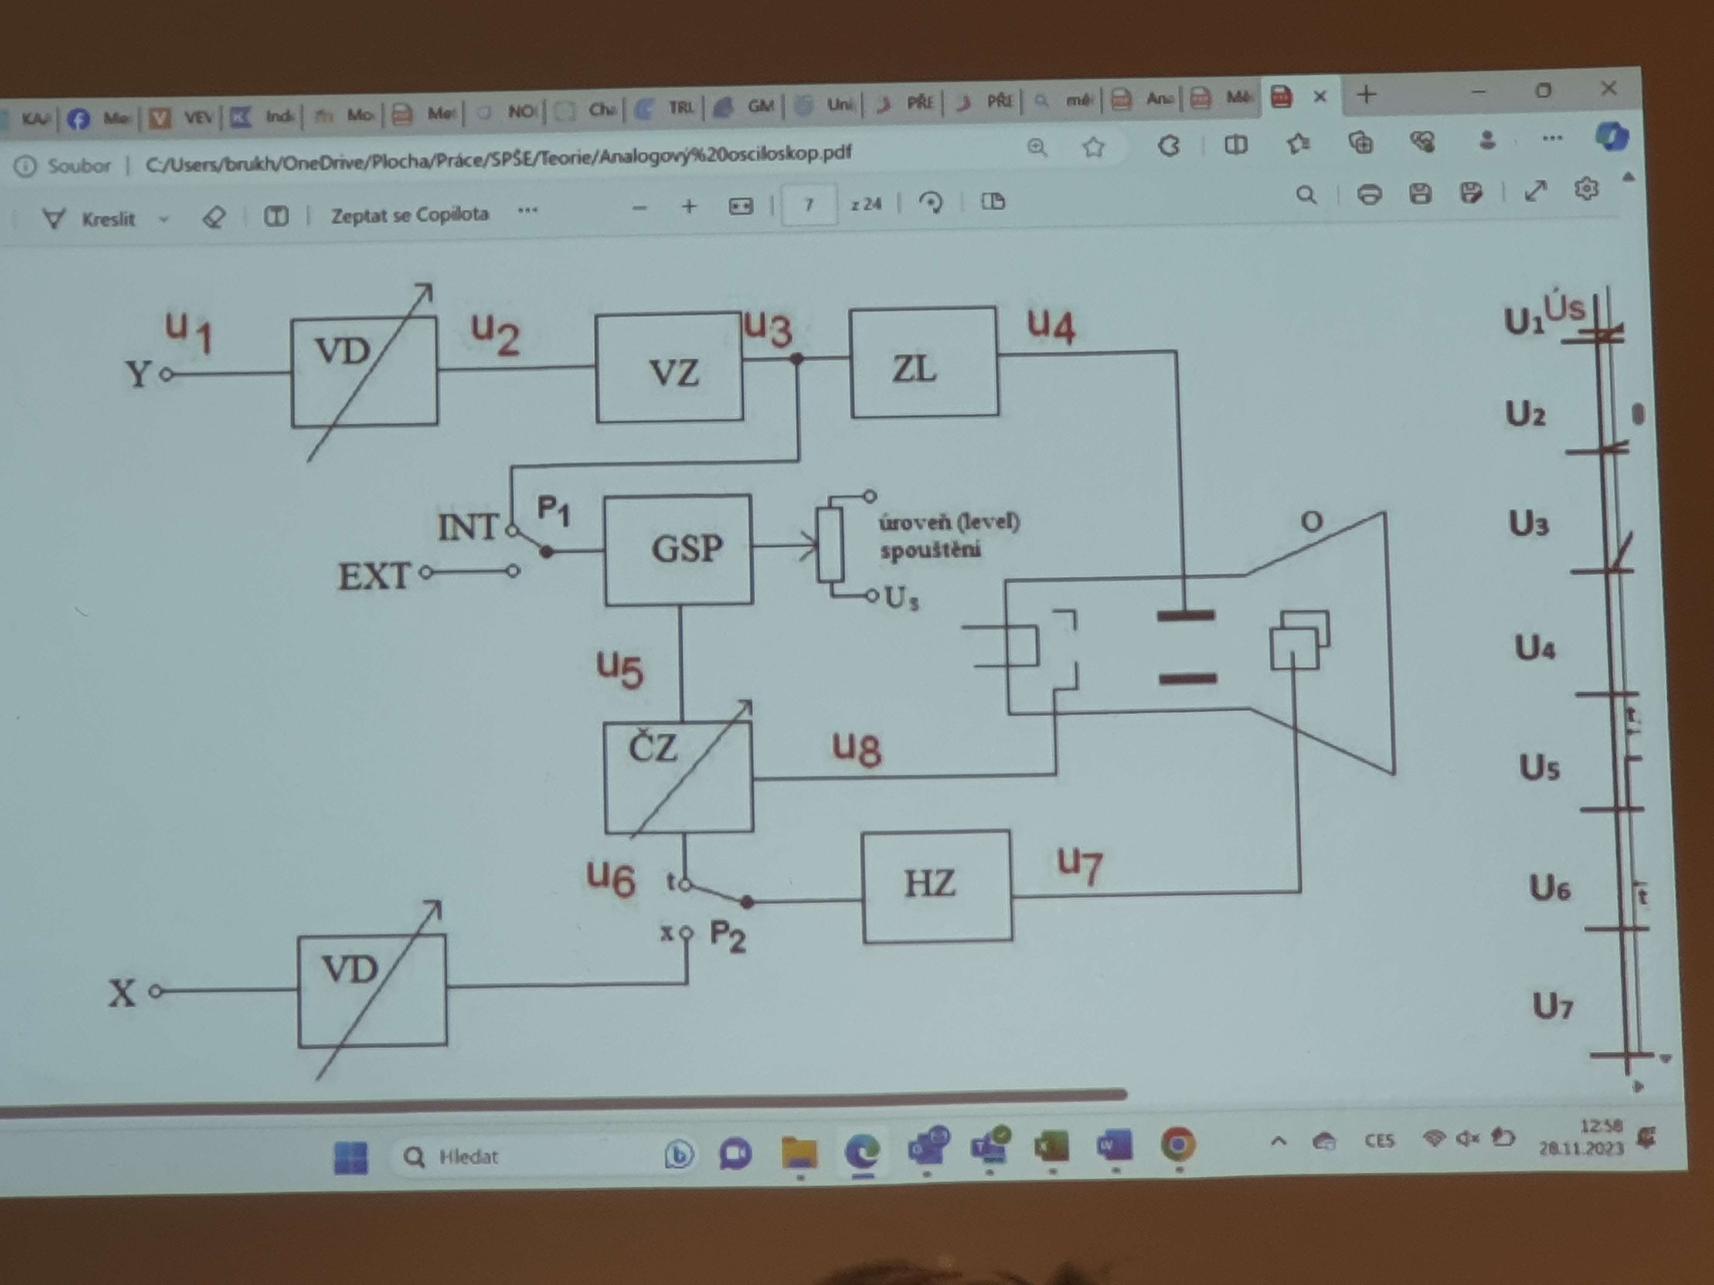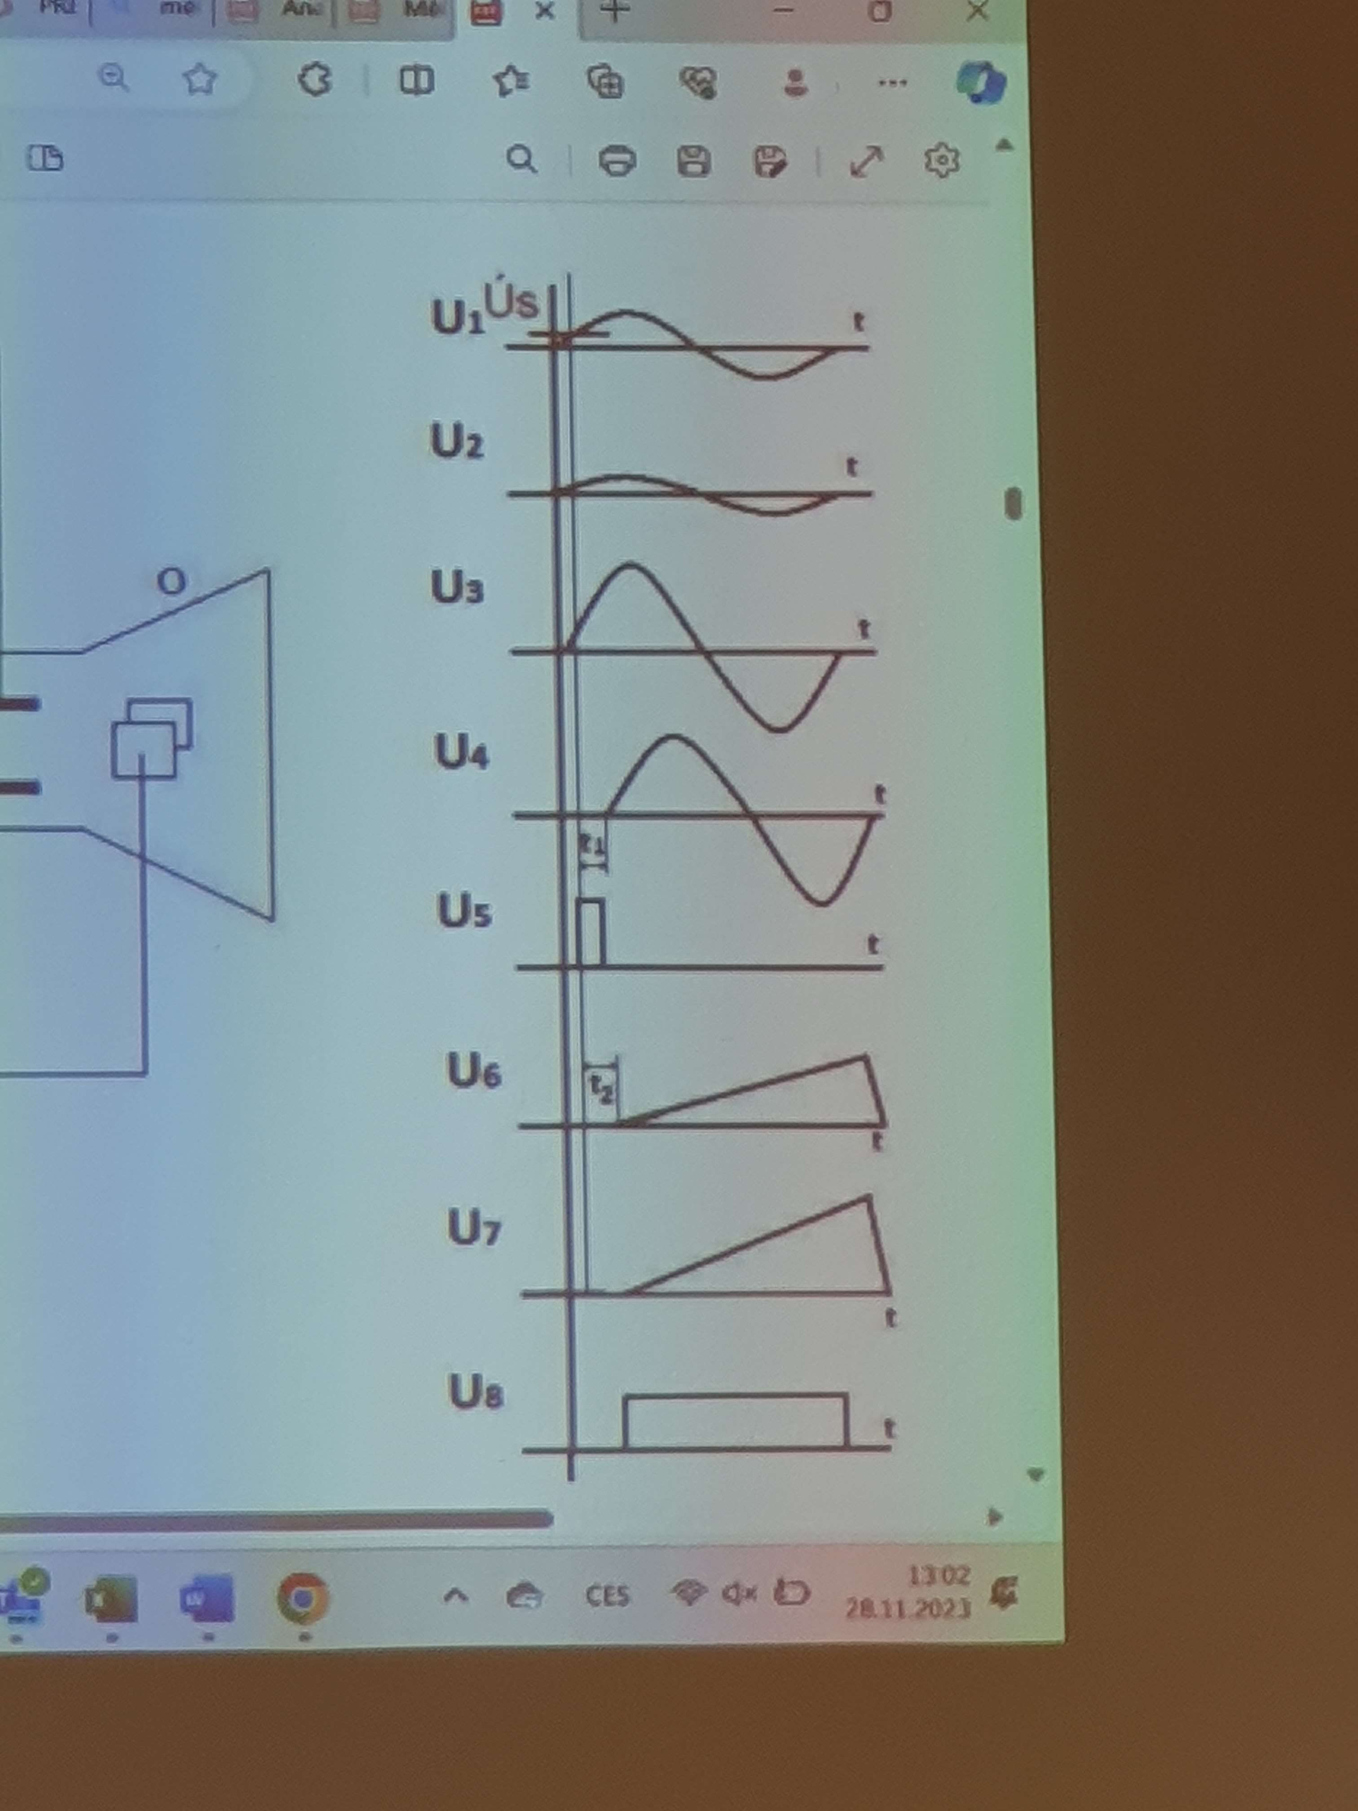

30. 11. 2023

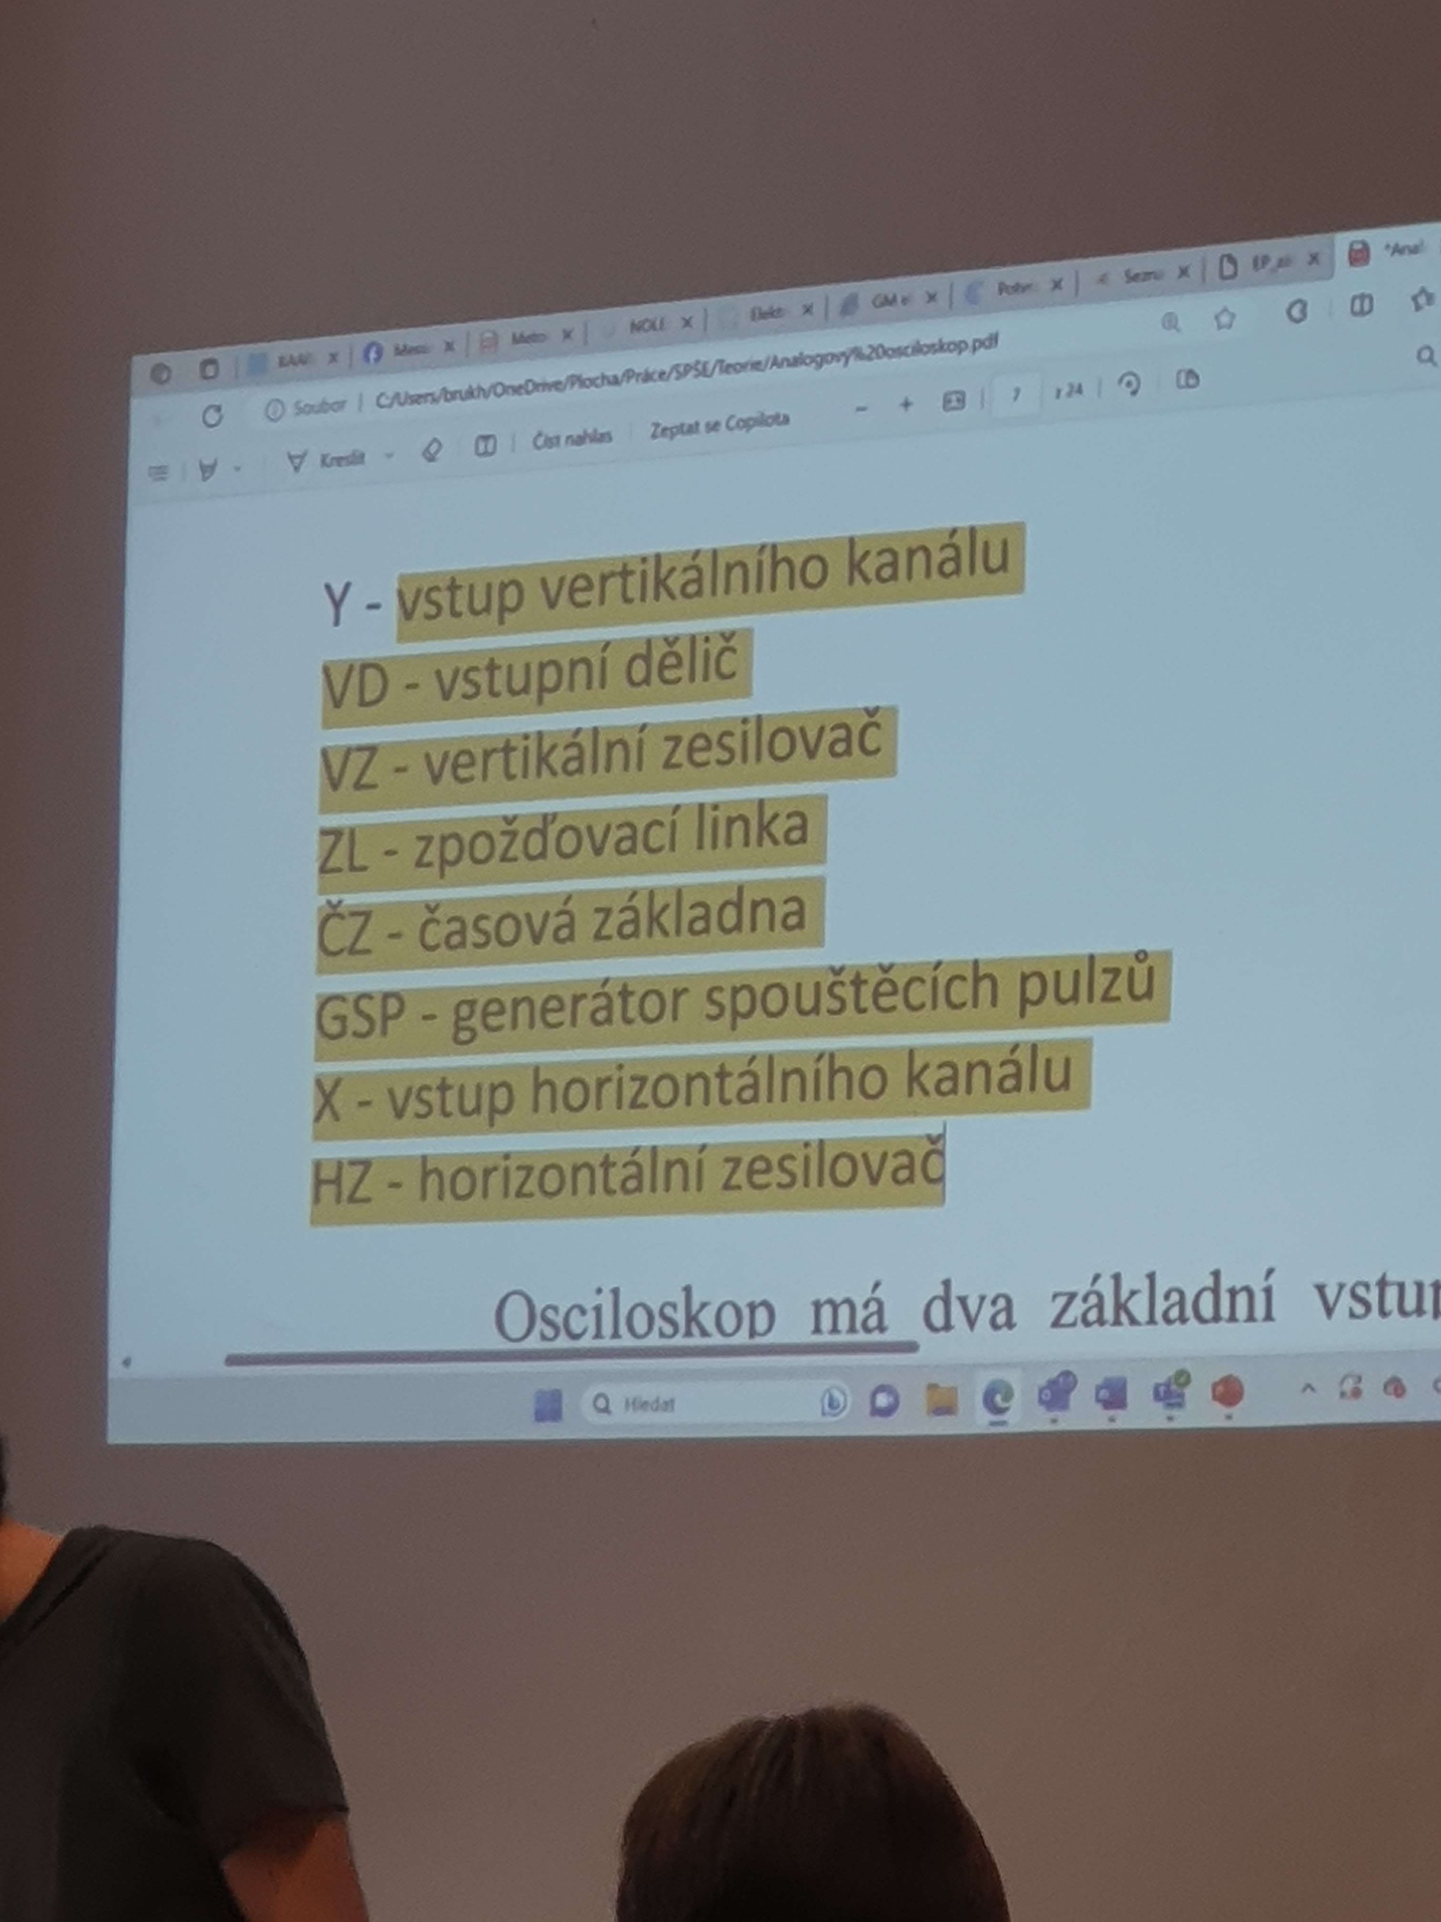

5. 12. 2023

# Časová základna

* Časová základna (dále č.z.) je zdroj pilového napětí, které slouží k přesunování paprsku z levé strany stínítka na pravou konstantní volitelnou rychlostí a k rychlému návratu zpět na levou stranu stínítka.
* 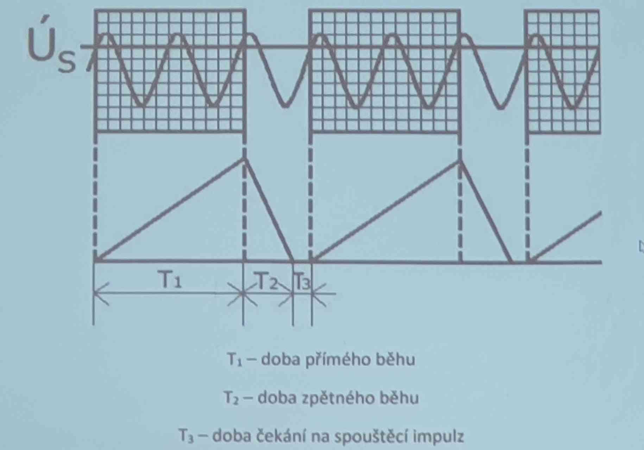Současné zobrazení několika průběhů (obvykle dvou nebo čtyř) umožňuje jejich vzájemné porovnání
* 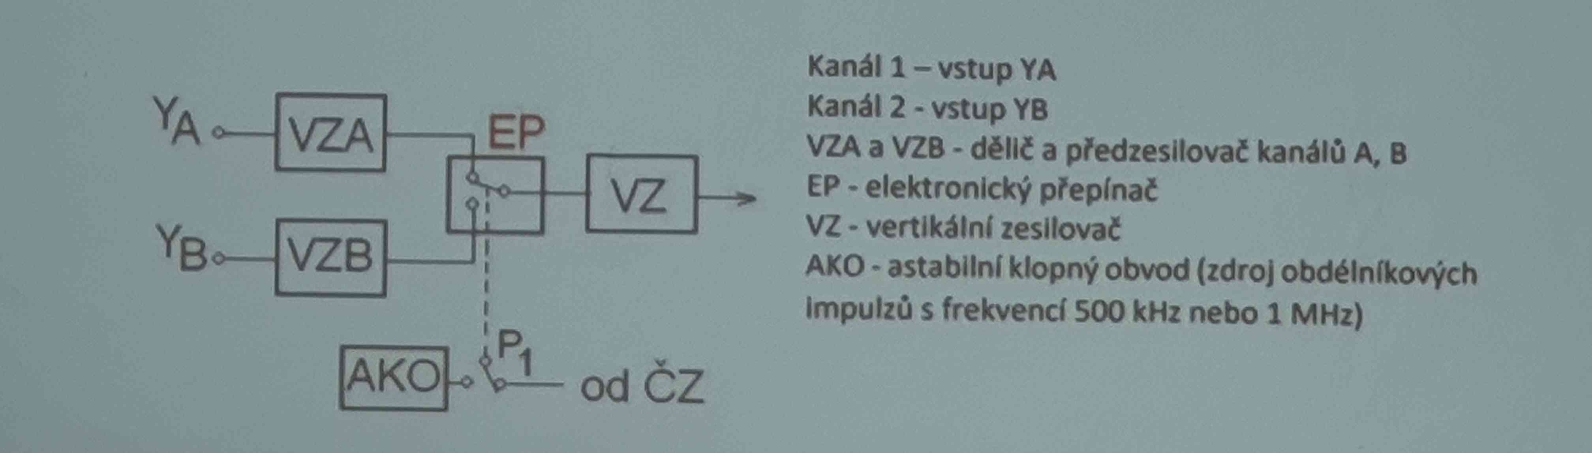Dvoukanálové osciloskopy využívají dvou typů přepínání mezi kanály
  + Střídavý režim zobrazuje signál jednoho vertikálního kanálu po celou dobu celého jednoho cyklu časové základny a signál druhého kanálu po dobu následujícího celého cyklu
  + Střídavý režim se používá při rychlostech č.z. větších než 1 ms/d
* 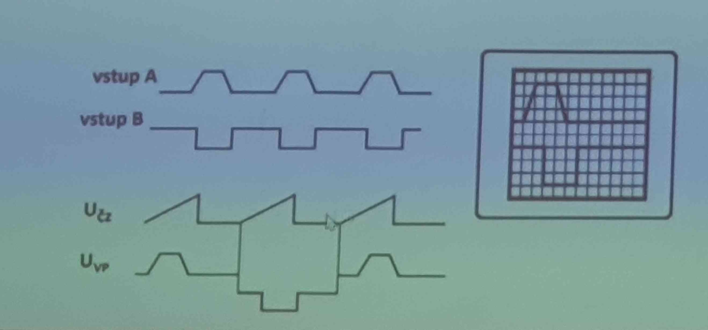V režimu přepínání pevnou frekvenci je zobrazena přepínáno mezi oběma vstupními kanály v pevnou (a relativně vysokou) frekvencí
* Tento režim se používá pro nízkofrekvenční periodické signály

7. 12. 2023

# Měření pomocí osciloskopu

## Měření napětí

* Přečteme hodnotu dílku odpovídající amplitudě a vynásobíme ji aktuálně nastavenou hodnotou citlivosti
* Ua = a * Ay
  + Ua … Hodnota napětí (amplituda)
  + n … počet dílků
  + Ay … citlivost ve směru Y

## Měření periody

* Pro zjištění periody signálu odečteme počet dílků odpovídající jedné periodě signálu a hodnotu citlivosti časové základny.

12. 12. 2023

## Lissajousovy obrazce

* Na jeden pár vychylovacích destiček se přivede harmonický signál známé frekvence fn z normálového generátoru a na druhý harmonický signál neznámé frekvence fx. (Č.z. je vyřazena)
* Frekvenci fn měníme tak dlouho, až se na osciloskopu objeví obrazec, který se nepohybuje.
* fx = fn * (x/n)
  + fx … zjišťovaná frekvence
  + fn … frekvence normálového genrátoru
  + x … počet průsečíků ve svislém směru
  + n … počet průsečíků ve vodorovném směru

## Měření fázového posunu metodou elipsy

* Elipsa je Lissajousův obrazec pro poměr kmitočtu 1:1. Obě napětí opět přivedeme na vstupy X a Y při vyřazené č.z. Fázový posuv vyhodnotíme dle obrázku.
* Sin FI = a/b
  + FI … posun mezi dvěma signály
  + a … vnitřní délka v elipse
  + b … vnější délka v elipse

14. 12. 2023

## Měření fázového posunu s pomocí časové základny

* Napětí přivedeme na vertikální vstupy a zobrazí se jejich časové průběhy. Kmitočet č.z. nastavíme tak, aby na stínítku byly 1 až 2 celé periody
* FI = 360 * (a/b)
  + FI … Fázový posun

10. 1. 2023

# Měření výkonu stejnosměrného proudu

## Stejnosměrný proud

1. Nepřímá metoda *(budu si jí v zápisech označovat jako NM)*
   1. Pro malé odpory
   2. Pro velké odpory
2. Přímá metoda *(budu si jí v zápisech označovat jako PM)*
   1. Pro malé odpory
   2. Pro velké odpory

## Měření výkonu nepřímou metodou

* Výkon stejnosměrného proud je roven součinu napětí na svorkách a proudu spotřebiče.
* Nepřímo lze výkon stejnosměrného proudu měřit voltmetrem a ampérmetrem
* Obecně platí vzorec : **P = U * I**

## Měření výkonu pro malé zátěže (NM)

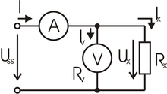

* P = U * IX
* P = U * (I – IV) = U * I = U2/RV

## Měření výkonu pro velké zátěže (NM)

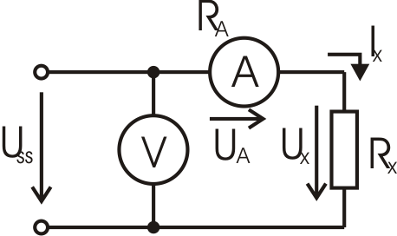

(nenašel jsem normální zapojení tak použiji ohmovu metodu)

* P = UX * I
* P = (U – UA) * I = U * I – RA * I2

## Měření výkonu pro malé zátěže (PM)

* PZ = PW– PNC = PW – (U2/RNC)

24. 1. 2024

## Měření výkonu pro velké zátěže (PM)

* PZ = PW – PPC = PW – l2 * RPC

# Měření výkonu střídavého proudu

* Výkon v obvodu střídavého proudu je ovlivněn nejen velikostí proudu a napětí, ale také fázovým rozdílem mezi proudem a napětím

**Zdánlivý výkon**

* Lze ho také chápat jako největší možný výkon, dosažitelný při nulovém fázovém posunu (tzn. Jednotlivém účinku). Jeho výpočet je dán vztahem
  + S = odmocnina z (P2 + Q2)
  + jednotkou jsou voltampéry

**Činný výkon**

* Přenáší se od zdroje ke spotřebiči, kde se nenávratně proměňuje v jiný druh energie.
  + P = U * I * cosƔ
  + jednotkou jsou watty

**Jalový výkon**

* Část výkonu, která se obvodem přelévá tam a zpět (a způsobuje v části periody zápornou hodnotu okamžitého výkonu
  + Q = U * I * sinƔ
  + jednotkou jsou VAr

## Měření činného výkonu střídavého proudu v 1 fázovém obvodu

* Oba obvody wattmetru (proudový a napěťový) mohou být nezávislé na sobě přetíženy. Proto do obvodu současně s wattmetrem zapojujeme i ampérmetr a voltmetr.
* **Pro malé impedance**
  + PZ = PW– PNC = PW – (U2/RNC) – (U2/RV)
* **Pro velké impedance**
  + PZ = PW– PNC = PW – I2 * RPC – I2 * RA

## Měření výkonu v trojfázové soustavě

* **Zapojení se třemi Wattmetry**
  + Vhodné pro všechny případy (souměrný i nesouměrný spotřebič)
  + P = P1 + P2 + P3
* **Tři wattmetry bez nulového vodiče**
  + P = P1 + P2 + P3
* **Zapojení s jedním Wattmetrem**
  + Vhodné jen pro souměrné soustavy
  + P = 3 * P1
* **Bez vyvedeného nulového vodiče**
  + R = RNC
  + P = 3 * P1
* **Zapojení se dvěma Wattmetrama**
  + Zapojení je vhodné pro souměrné i nesouměrné spotřebiče, ale nesmí být spojen uzel zdroje s uzlem spotřebiče (bez vyvedeného nulového uzlu).
  + P = P1 + P2

## Měření jalového výkonu

* Jalový výkon je spotřebičem přijímán na vytváření magnetického nebo elektrického pole a při zániku se zase vrací zpět do sítě, tudiž se ve skutečnosti neodebírá je to spotřeba zpožděná za napětím a +-90° - nekoná práci.
* **Zapojení s jedním wattmetrem**
  + Zapojení je vhodné pouze pro souměrný spotřebič.
  + Qz = (3 * Q1)/odmocnina ze 3
* **Zapojení se třemi wattmetry**
  + Qz = (Q1 + Q2 + Q3) / odmocnina ze 3

14. 2. 2024

# Měření elektrických veličina

## Měření spotřeby elektrické energie

Měření spotřeby elektrické energie je klíčovým prvkem v elektrotechnických aplikacích, proto je důležité mít efektivní způsoby, jak ji měřit a monitorovat.

### Měřící metody

1. Mechanické měření
   * Tento typ elektroměru obsahuje rotační disky nebo kotvy, které se pohybují pod vlivem elektromagnetického pole. Toto mechanické pohybové chování je poté mechanicky přenášeno na ukazatel.
   * Výhody
     + Dlouhá životnost
     + Odolnost proti poruchám
     + Snadné čtění
   * Nevýhody
     + Nižší přesnost
     + Nemožnost vzdáleného monitorování
2. Digitální elektroměr
   * Tento systém využívá senzory pro sledování proudu a napětí v reálném čase. Tyto senzory generují signály, které jsou následně zpracovány mikroprocesorem. Mikroprocesor integruje tyto data a vypočítá spotřebu elektrické energie.
3. .
4. .
5. .
6. .